Oggetto
Il seguente report descrive lo stato di avanzamento dei cicli produttivi presso il fornitore FVS S.p.A. e ne evidenza le operazioni di steel preparation.

Stato generale commessa 160060:
Stabilimento di Mozzecane:
Il fornitore FVS conferma di aver completato la produzione degli angolari L200*15 e L150*15 per i cicli AA, AB e AC relativi a PO12DX.
Il ciclo AB è stato interamente evaso in data odierna. I cicli AA e AC risultano parzialmente spediti nella giornata di oggi con completamento spedizione previsto per domani, 24/02/2026.
Il fornitore conferma l’avvio della produzione per i cicli LD, LE ed LF entro la settimana corrente.

Stabilimento di Erbè:
Il fornitore, nello stabilimento di Erbè, ha completato la produzione degli angolari L120*12 e L100*10 per i cicli LA e LB. Risulta conclusa la fase di preparazione P2 per il ciclo LA mentre quella del ciclo LB è in corso (conclusione prevista entro il 25/02/2026).
La produzione del ciclo LC risulta avviata; si prevede il completamento dell'intero lotto, inclusa la finitura, entro giovedì 26/02/2026;
Il fornitore conta di spedire gli angolari dei cicli LA, LB e LC entro il 27/02/2026;

Stato generale:
PO29SX Ciclo: da MA a MK Completato e spedito.

PO29DX Ciclo:
LA: Spedito il 10/02/2026
LB: Spedito il 10/02/2026
LC: Spedito il 10/02/2026

PO12DX Ciclo:
AA: Spedito parzialmente in data 23/02/2026 >>> prossima spedizione 24/02/2026.
AB: Spedizione evasa completamente in data 23/02/2026.
AC: Spedito parzialmente in data 23/02/2026 >>> prossima spedizione 24/02/2026.

Ispezione in campo – Stabilimento di Mozzecane:
Ciclo AC
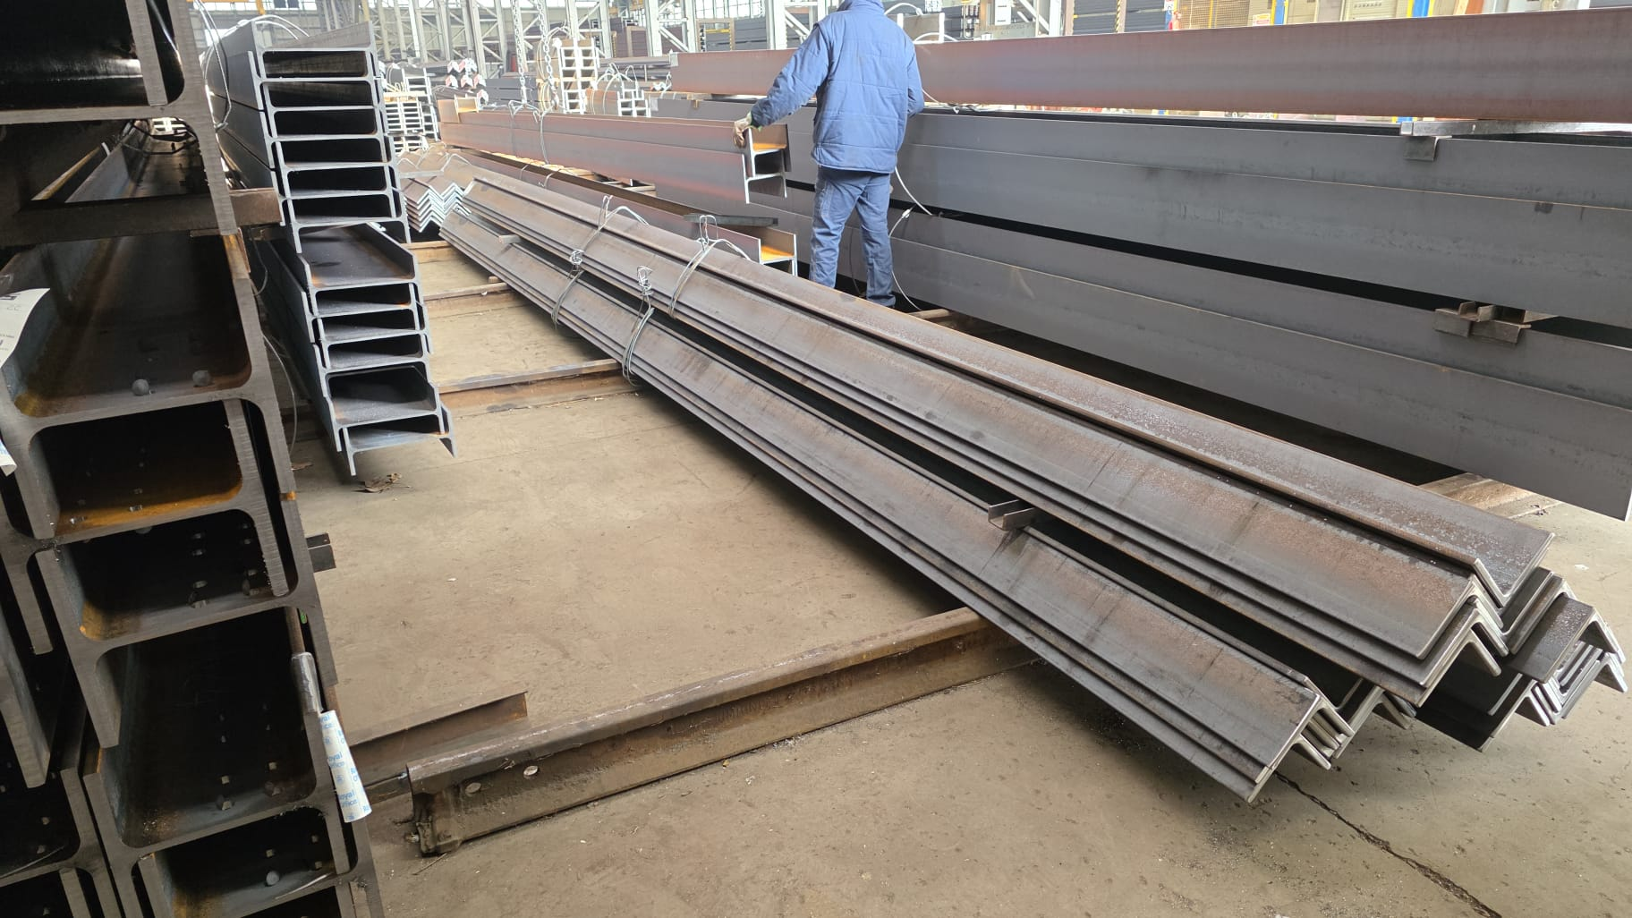
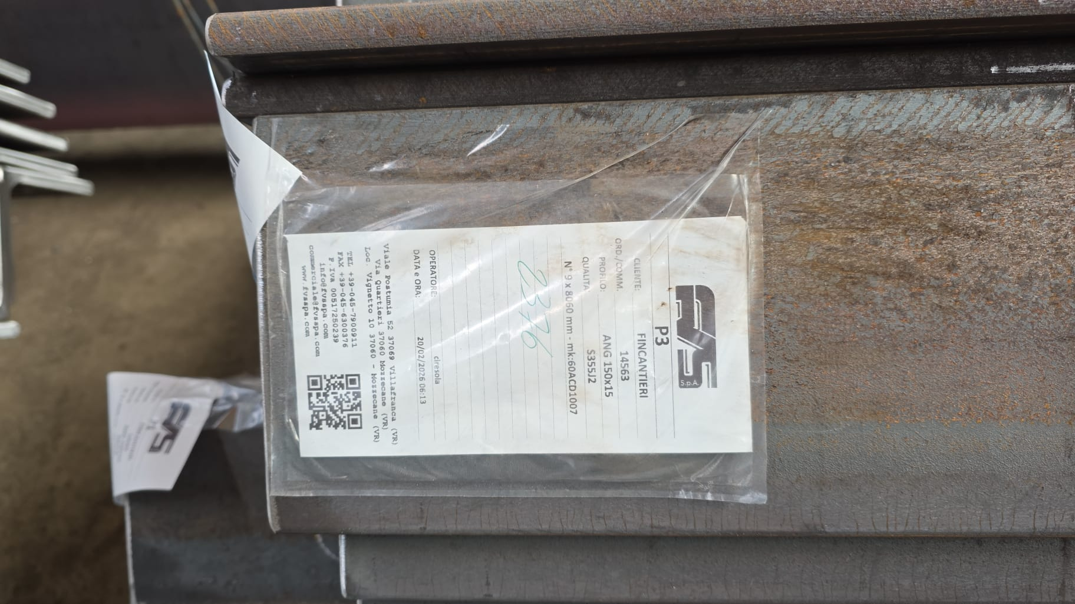
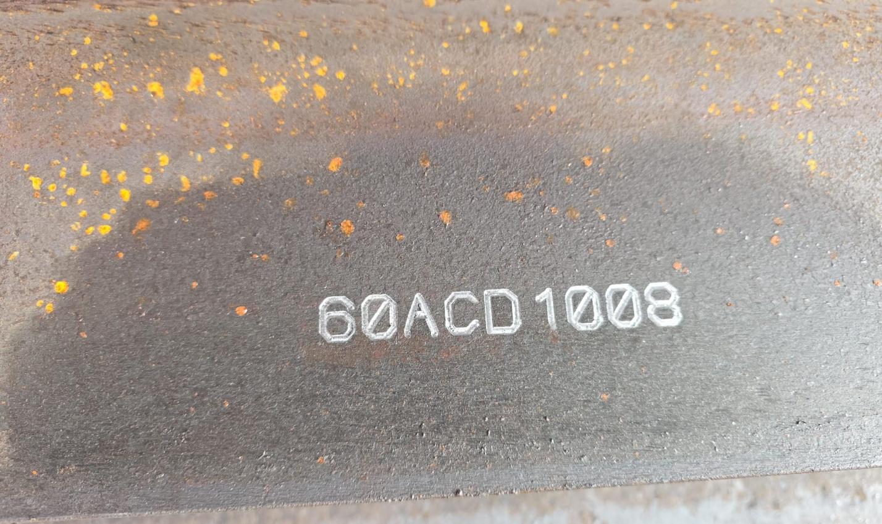

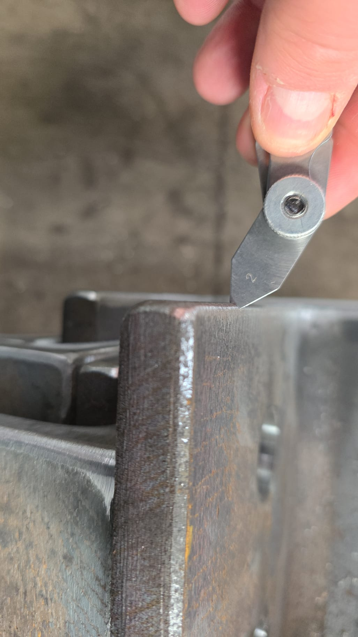
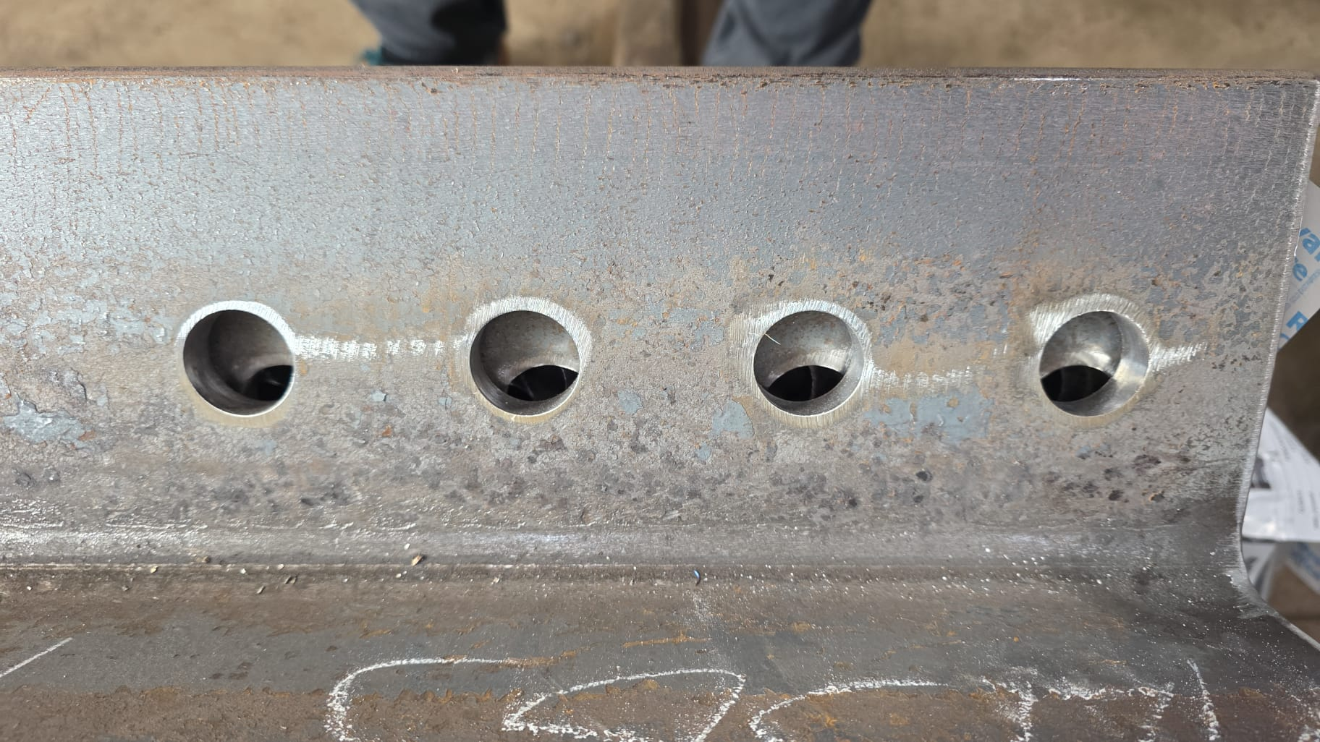

Ciclo AA
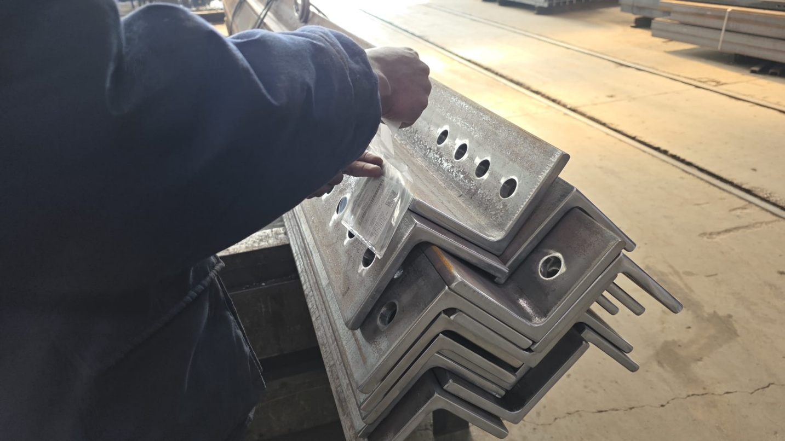

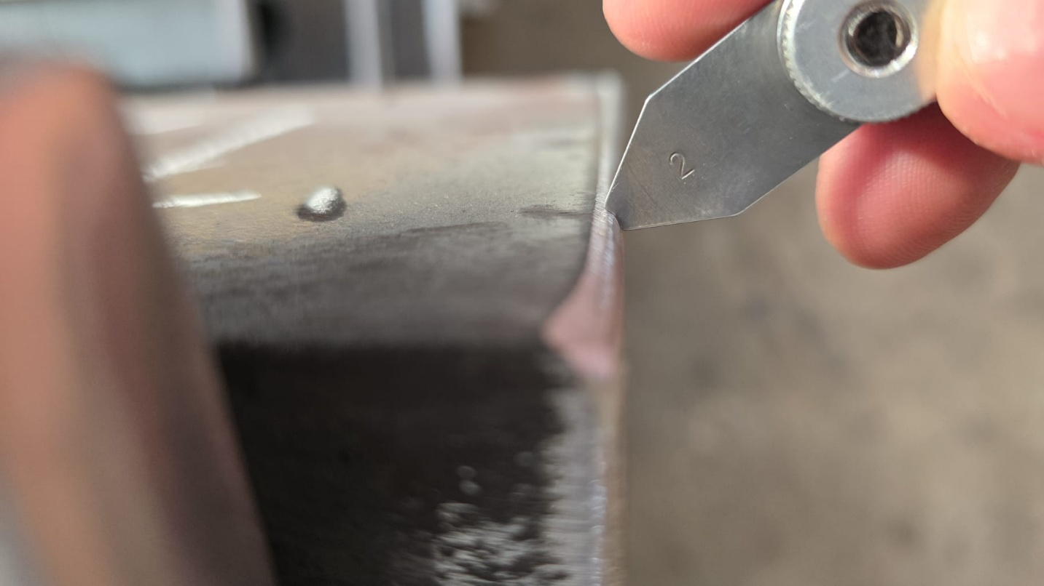

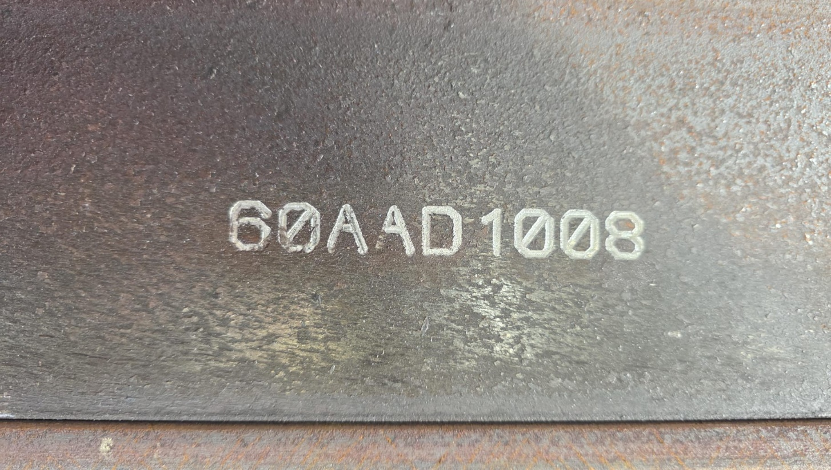

Ispezione in campo – Stabilimento di Erbè:
Ciclo LA
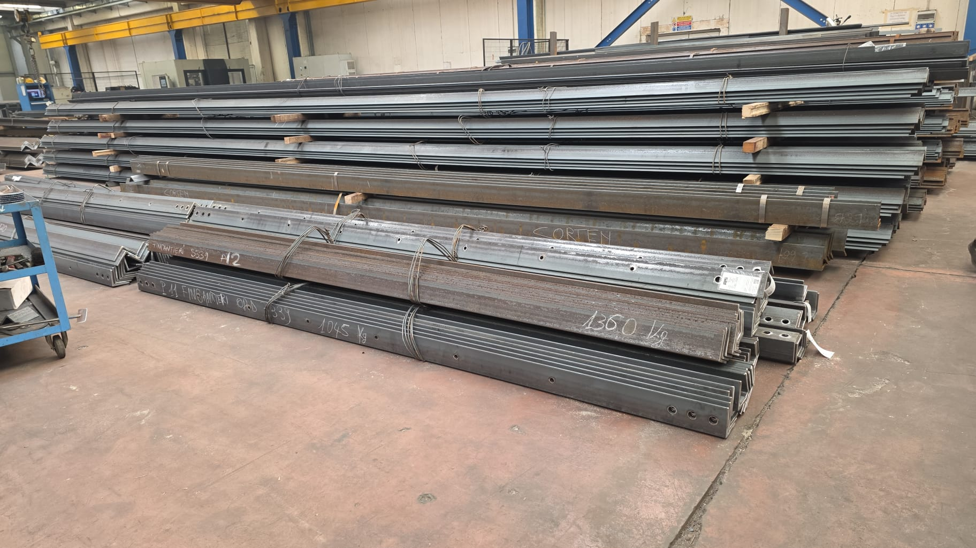
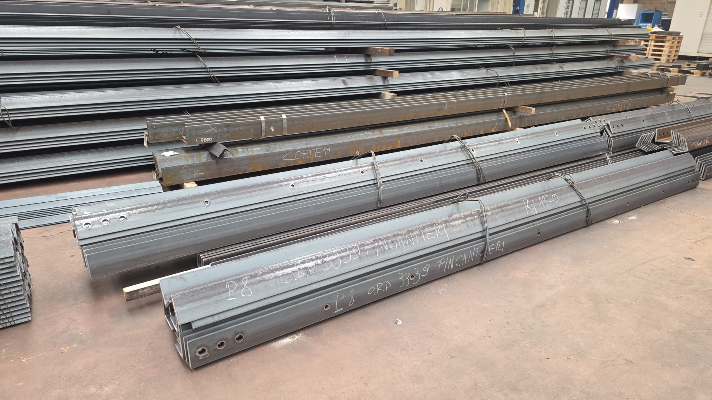
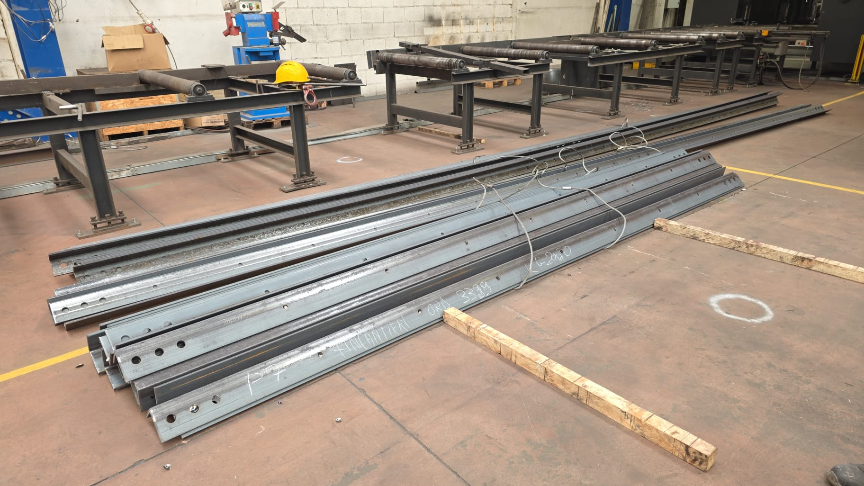
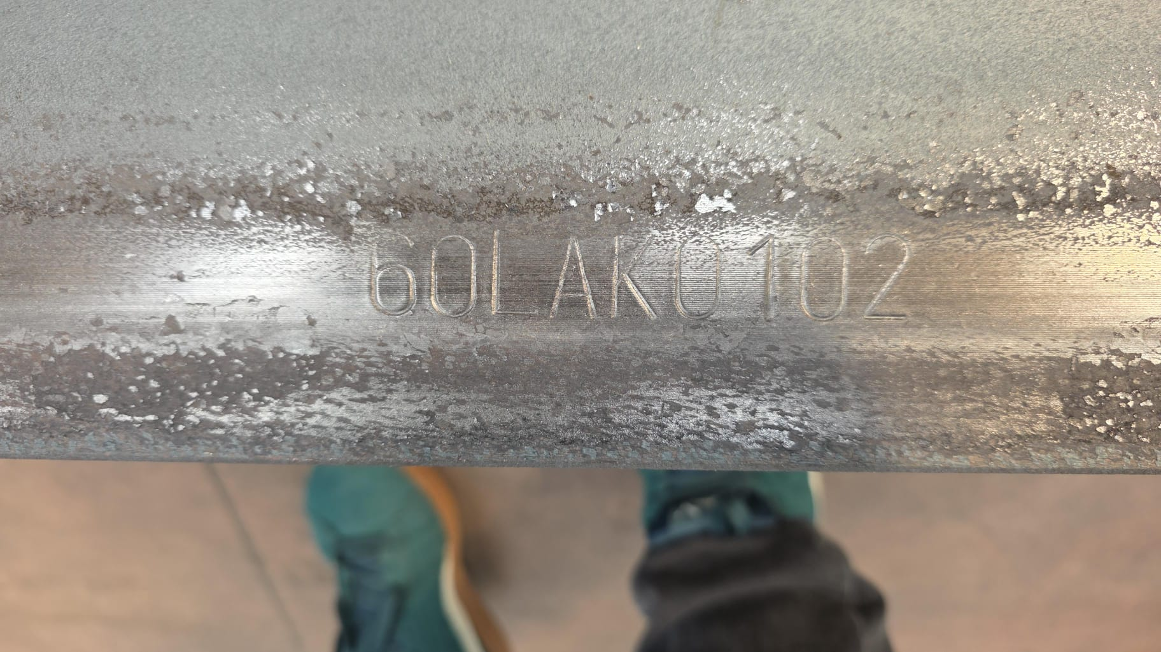
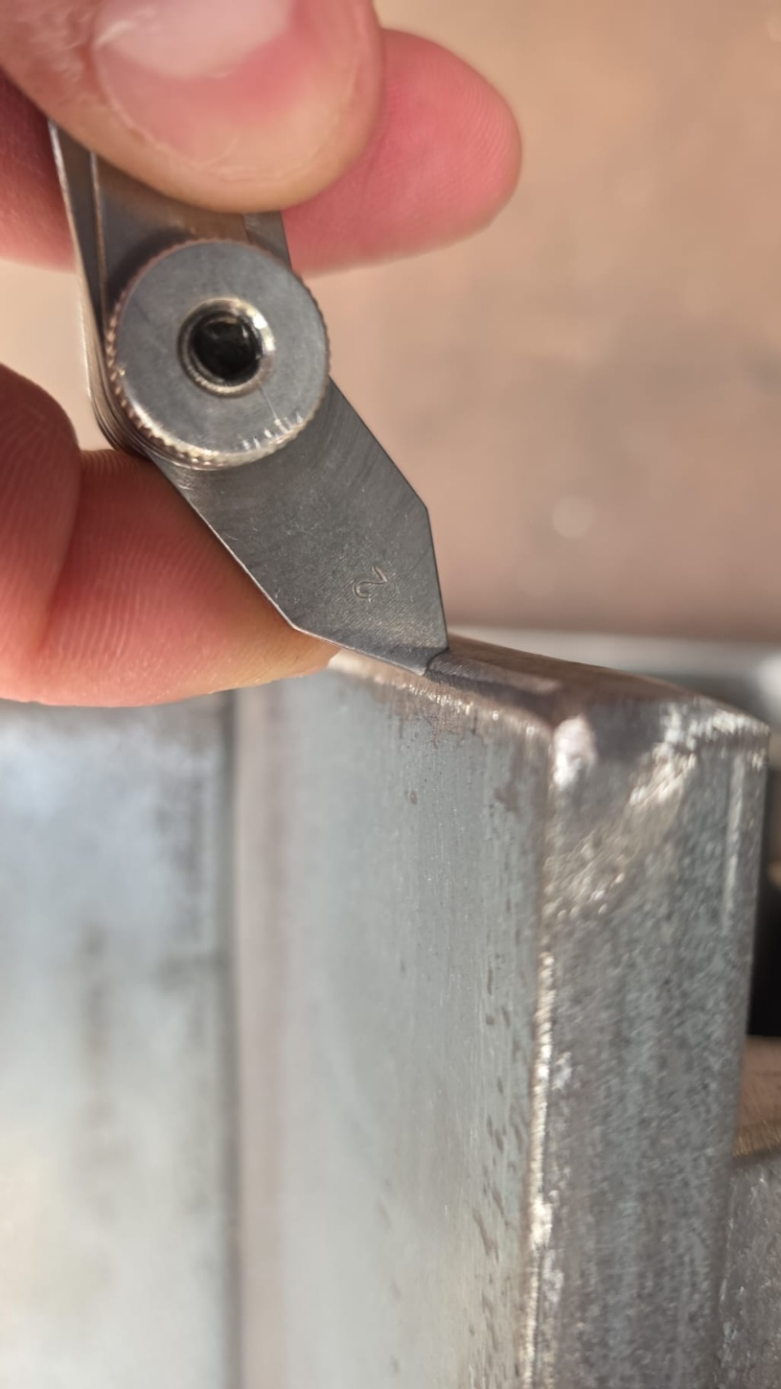
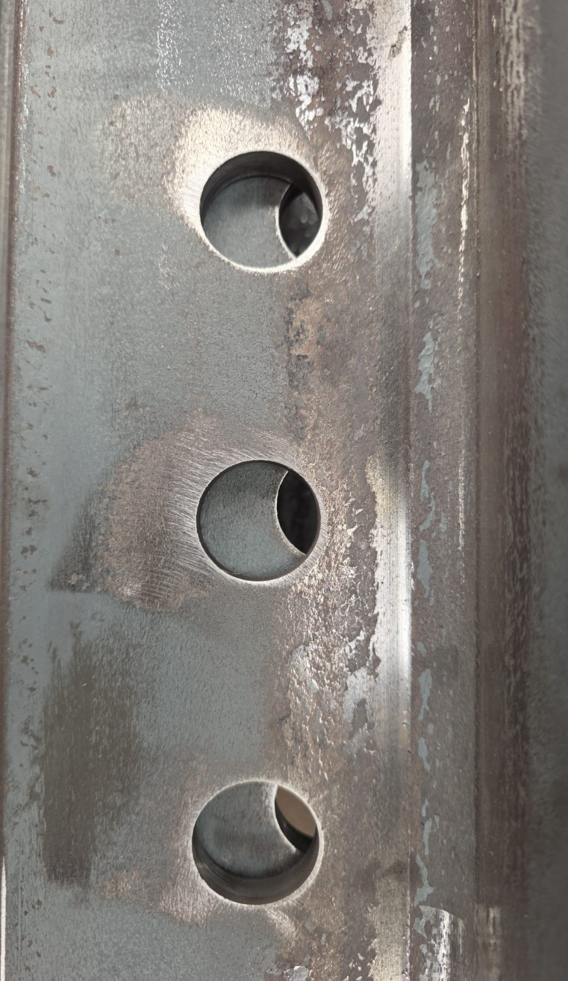
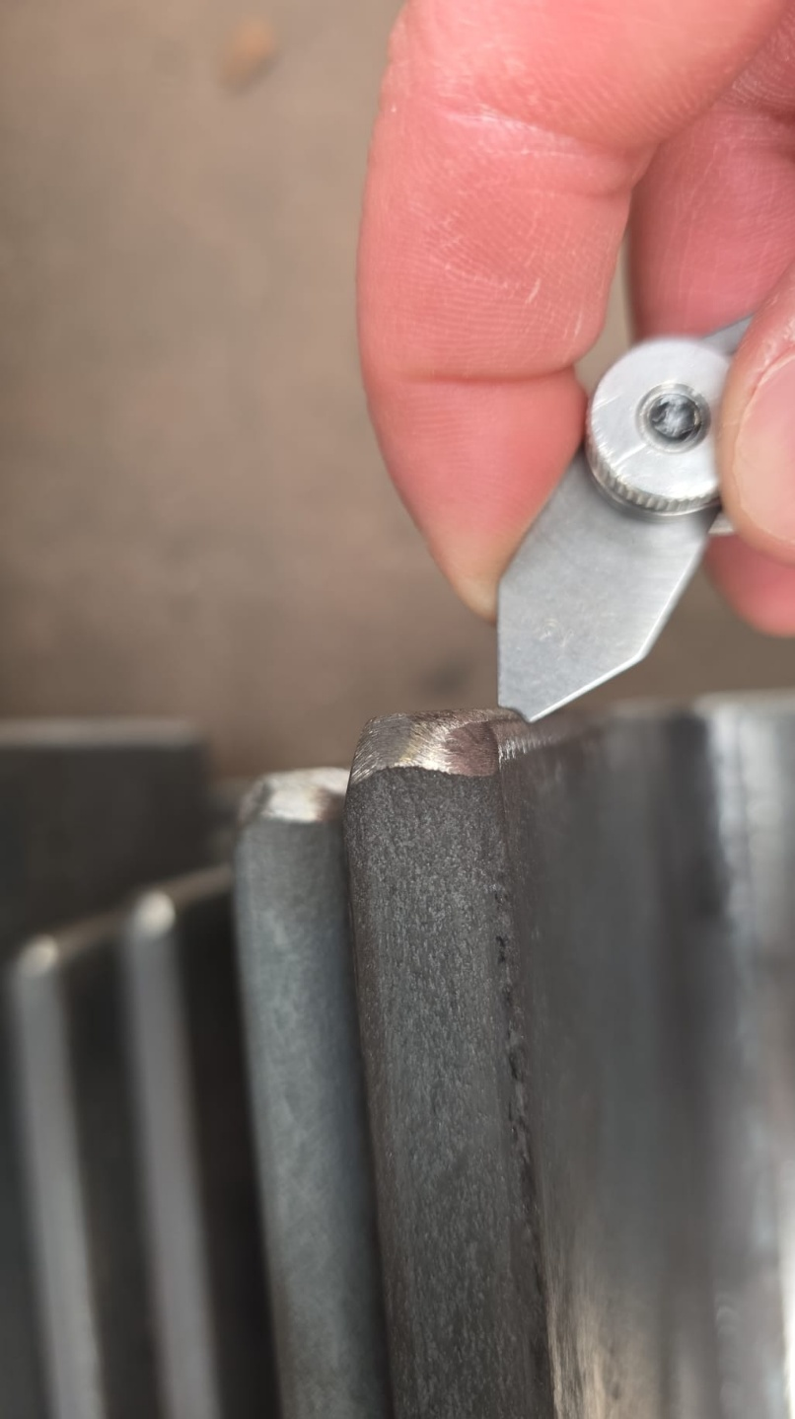
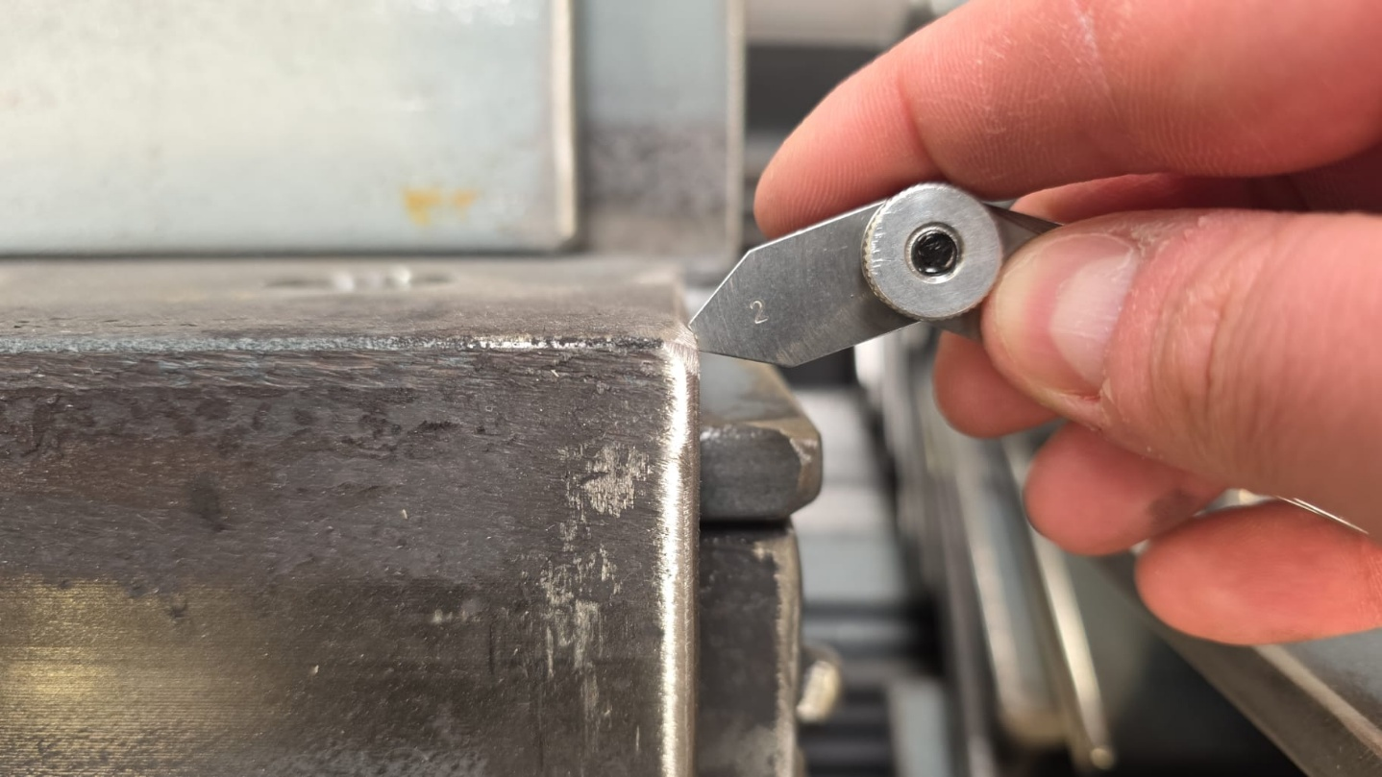
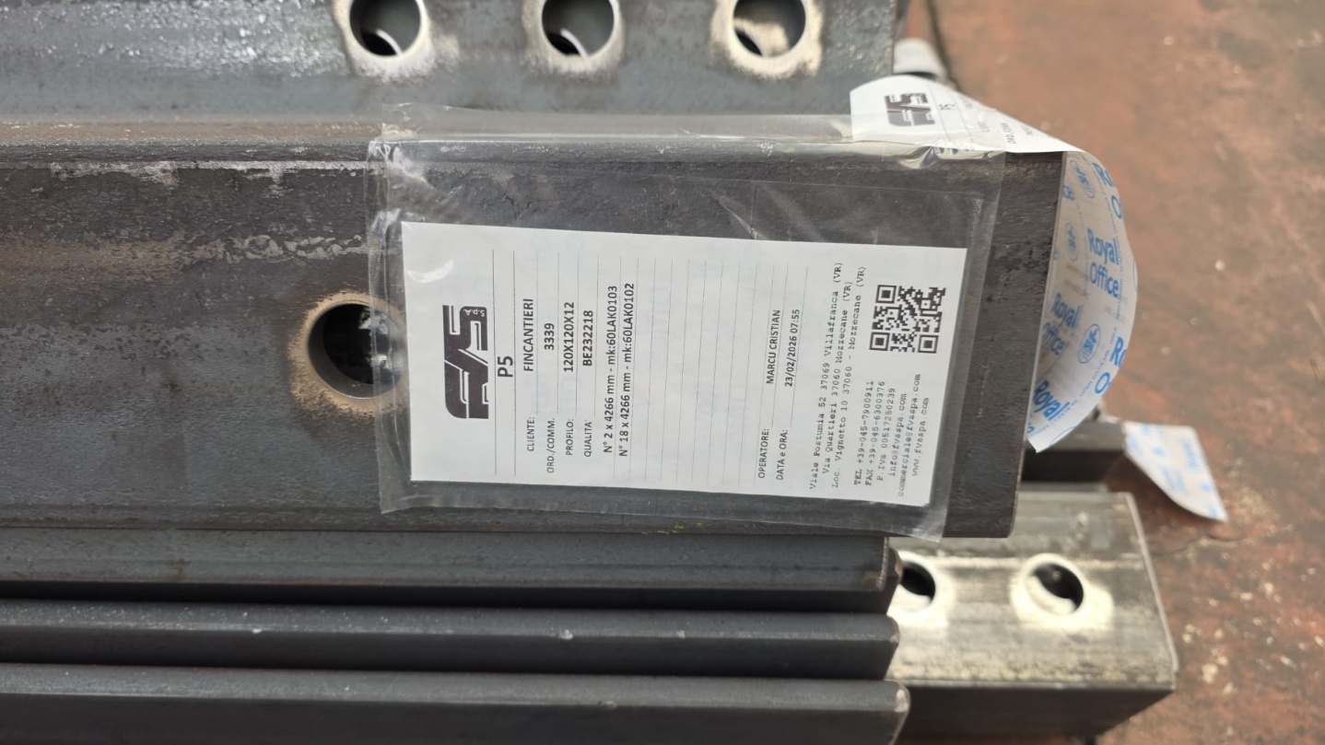
Ciclo LB
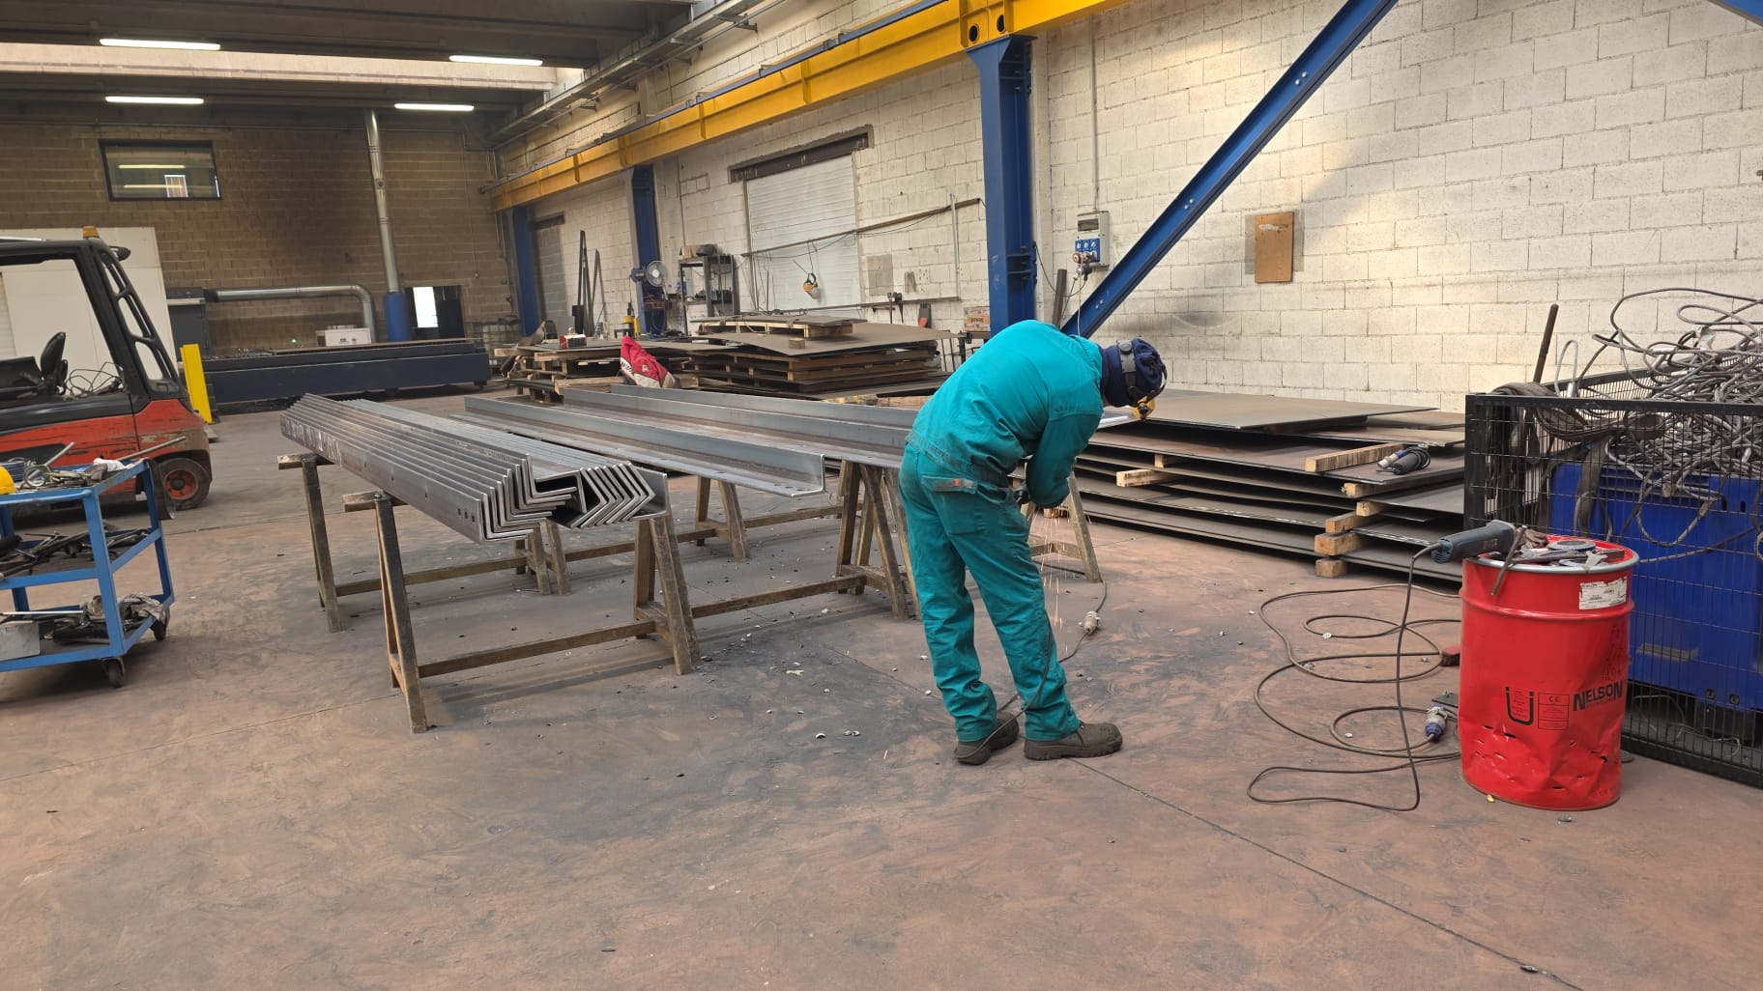

GLI ISPETTORI INCARICATI
Mason Andrea
Abbenante Francesco

